应届毕业师范生教育教学能力考核

报名操作手册

1. **登录系统**

从学校主页“信息门户”登录进入，点击服务大厅的“教务管理”。

**二、进入报名页面**

依次点击【考试报名】 →【成绩管理】 →【教育教学能 力考核报名】进入报名页面。

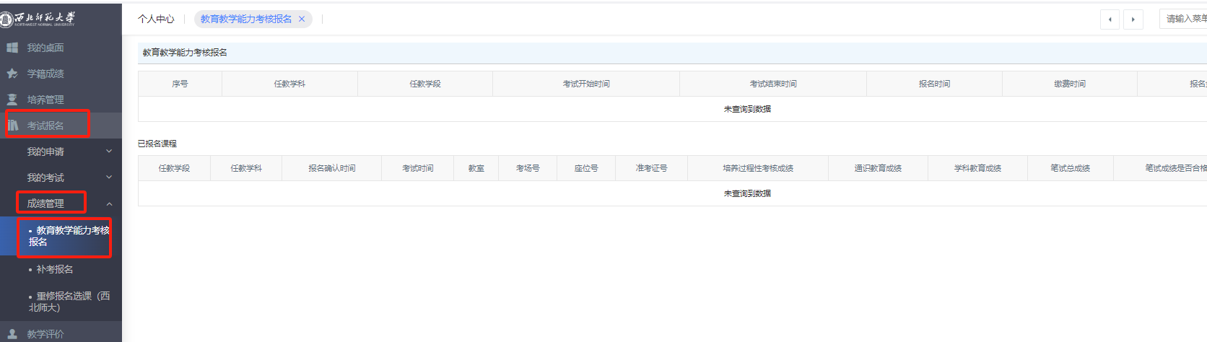

**三、报名**

点击要报名的学科及学段后的【报名】按钮进入报名信 息页面

1. 对于已经参加国家中小学教师资格考试尚未取得合格 证书但所有笔试科目均取得合格成绩，且参加的笔试学段和 科目与所学专业培养目标一致的应届师范生，选择考试类型 为“面试”，并在提交申请后于 4 月 20 日前将国考成绩单复 印件交所在学院教学秘书处核查。

然后填写联系电话，仔细核查报考学段和学科后，确认

报名。

2. 除以上情况外，师范生报名时选择考试类型为“全报”（笔试面试均参加）， 然后填写联系电话，仔细核查报考学段和学科后，确认报名。

注：每个学科只能选择一个学段报名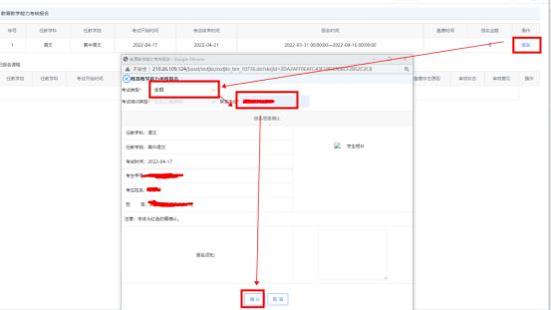

3. 取消报名可以重新选择要报名的科目

